已知某无色溶液中，可能含有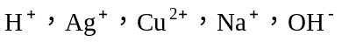，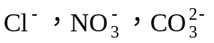八种离子中的几种，取该溶液少许，滴入几滴紫色石蕊试液，溶液变为红色，则原溶液中可能大量共存的离子组是（ ）
A. H⁺、Ag⁺、Na⁺、NO₃⁻
B. H⁺、Ag⁺、C l⁻、NO₃⁻
C. H⁺、Ag⁺、C l ⁻、CO₃⁻
D. H⁺、OH⁻、Na⁺、NO₃⁻
解析：
本题有三个限定条件：一是溶液呈酸性，二是离子要共存，三是溶液无色。在判断时容易顾此失彼，本题的三个限制条件使题目灵活起来，不仅考查了学生的知识和能力，还考查了思维的灵活性。该溶液可使紫色石蕊溶液变红，即溶液呈酸性，则一定有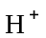；在存在的条件下，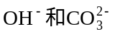不能与之共存，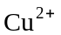的溶液为蓝色不能存在，而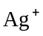与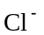不能共存，则只有两种可能：，，Na⁺，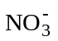或，Na⁺，，。
答案：A

